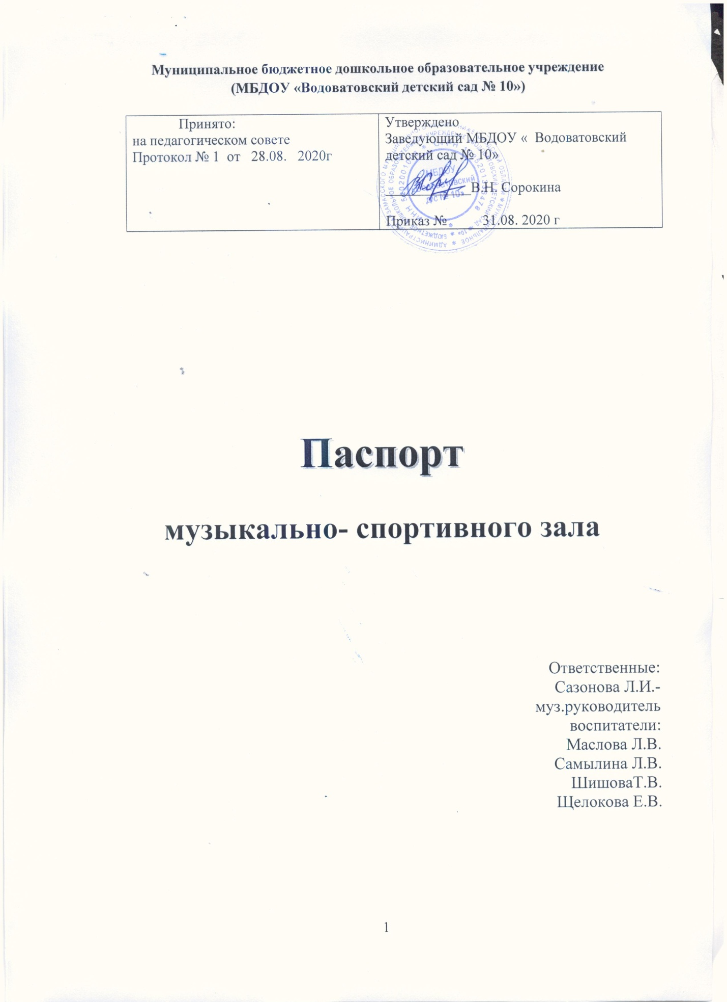

Оглавление:

- Пояснительная записка……………………………………………… 3
- График работы музыкально- спортивного зал………………………4
- Требования по охране труда …………………………………………5
- Музыкальная зона………………………………………………………8
- Спортивная зона……………………………………………………….13
Приложение...…………………………………………………………

Пояснительная записка

Развивающая предметно-пространственной среда является важным фактором воспитания и развития ребенка. Для создания эффективных условий полноценного развития ребенка и реализации ППО ДОУ в приспособленном помещении был создан музыкально- спортивный зал ( бывшая групповая комната площадью 48 кв.м.)
Цель: Создание условий для музыкально-ритмической деятельности и условия для двигательной активности детей, воспитания физически развитого ребенка, приобщения к ЗОЖ.
Музыкально- спортивный зал в ДОУ – это визитная карточка детского
сада. Здесь проходят не только непосредственная образовательная деятельность с детьми, но и всевозможные праздники, развлечения и другие мероприятия для детей, сотрудников и родителей.
Музыкально- спортивный зал находится на первом этаже, удовлетворяет требованиям технической эстетике, санитарно-гигиеническими психологическим требованиям.
Пространство музыкально- спортивного зала условно разделено на две зоны: музыкальную и спортивную.
Выполняются требования ФГОС ДО к ППС:

1) ППС содержательно-насыщенная – включает средства обучения (в том числе технические и информационные), материалы (в том числе расходные), инвентарь, игровое, спортивное и оздоровительное оборудование, которые позволяют обеспечить игровую, познавательную, творческую активность всех категорий детей, двигательную активность, в том числе развитие крупной моторики, участие в подвижных играх и соревнованиях; эмоциональное благополучие детей во взаимодействии с предметно-пространственным окружением; возможность самовыражения детей.
2) ППС трансформируемая и вариативна- обеспечивается возможность изменений ППС в зависимости от образовательной ситуации, в том числе меняющихся интересов, мотивов и возможностей детей:
- Дети изменяют предметно- пространственную среду путем сооружения различных построек из стульев, кубов, различный игровой материал, используют предметы- заместители могут при организации различных видов игр и видов деятельности. Вариативность ППС:
- сменяемость спортивного игрового материала и оборудования происходит в соответствии с поставленными задачами и организацией деятельности;
- оформление музыкального зала меняется в соответствии с комплексно- тематическим планированием, праздниками и развлечениями, досугами.
3) ППС полифункциональная – обеспечивает возможность разнообразного использования составляющих элементов ППС (например, детской мебели, мягких модулей, ширм, в том числе природных материалов и предметов заместителей) в разных видах детской активности;

4) ППС доступная – обеспечивать свободный доступ воспитанников (в том числе детей с ограниченными возможностями здоровья) к играм, игрушкам, материалам, пособиям, спортивному оборудованию.
5) ППС безопасная – все элементы музыкально- спортивного зала соответствует требованиям по обеспечению надежности и безопасность их использования: СанПин, нормами и правилами пожарной безопасности, а также правила безопасного пользования Интернетом. В зале поддерживается необходимый температурный режим. Проводится систематическое проветривание, кварцевание, влажная уборка.
Перед проведением спортивных занятий и досугов воспитатель знакомит детей с правилами работы с спортивным оборудованием с сопровождением показа. Перед проведением музыкальных занятий и досугов музыкальный руководитель проводит показ и инструктаж с детьми по работе с музыкальными инструментами.

График работы музыкально- спортивного зала в 2020-2021 уч.г.

Дни недели | О. О.Д. | Мероприятия
Понедельник | 8.20-8.28- утренняя гимнастика (средняя группа)  8.30- 8.40- утренняя гимнастика (старше- подготовительная группа)  9.40-10.00- физическая культура (средняя группа)  10.30- 11.00- физическая культура (старше- подготовительная) | Индивидуальная работа  Воспитателей во второй половине дня по развитию основных физических движений
Вторник | 8.20-8.28- утренняя гимнастика (средняя группа)  8.30- 8.40- утренняя гимнастика (старше- подготовительная группа)  9.15- 9.25- музыка (1подгруппа с 1.5 до 2 лет)  9.30- 9.40- 2 музыка (2 подгруппа с 2 до 3 лет)  9.40-10.00- музыка (средняя группа)  10.30- 11.00- музыка (старше- подготовительная группа) | Индивидуальная работа  Воспитателей во второй половине дня по развитию основных физических движений
Среда | 8.20-8.28- утренняя гимнастика (средняя группа)  8.30- 8.40- утренняя гимнастика (старше- подготовительная группа) | Индивидуальная работа  10.00.-10.20- муз. руководителя с детьми младшей группы  10.05- 10.20 – муз. руководителя с детьми средней группы  16.30- 17.00- муз. руководителя с детьми старше - подготовительной группы
Четверг | 8.20-8.28- утренняя гимнастика (средняя группа)  8.30- 8.40- утренняя гимнастика (старше- подготовительная группа)  9.15-9.25- музыка (1подгруппа с 1.5 до 2 лет)  9.30- 9.40- 2 музыка (2 подгруппа с 2 до 3 лет)  9.40-10.00- музыка (средняя группа)  10.30- 11.00- музыка старше- подготовительная | Проведение  Музыкальных Утренников и досугов
Пятница | 8.20-8.28- утренняя гимнастика (средняя группа)  8.30- 8.40- утренняя гимнастика (старше- подготовительная группа)  9.40-10.00- физическая культура (средняя группа)  10.30- 11.00- физическая культура старше- подготовительная | Проведение  Спортивных досугов

Требования по охране труда:

Требования по охране труда перед началом работы.
1.Включить полностью освещение и убедиться в исправной работе светильников:
- светильники должны быть надежно прикреплены к потолку и иметь светорассеивающую арматуру;
- коммутационные коробки должны быть закрыты крышками, а электророзетки - фальшвилками;
- корпуса и крышки выключателей и розеток не должны иметь трещин и сколов, а также оголенных контактов;
- наименьшая освещенность рабочего места должна быть: при люминесцентных лампах - не менее 300 лк (20 Вт\кв.м) при лампах накаливания - не менее 150 лк (48 Вт\кв.м.)
2. Убедиться в исправности электрооборудования, ТСО в зале.
3. Проветрить помещение и подготовить к работе необходимый материал и оборудование. Проверить его исправность.
4. Следить за своевременным проведением влажной уборки зала (перед каждым занятием, утренником и развлечением).
5. Перед проведением спортивных занятий и мероприятий дети должны быть в спортивной одежде.
6. Не допускать проведение занятий с воспитанниками при невысохших полах.

Требования по охране труда во время работы.
1. При работе пользоваться инструкцией по охране труда:
- «При проведении массовых мероприятий (вечера, утренника, праздника).
2. Не допускать к занятиям воспитанников с явно выраженными признаками заболевания.
3. Следить за соблюдением порядка и дисциплины во время образовательного процесса с воспитанниками.
4. Не допускать нахождения в зале воспитанников без присмотра воспитателя, помощника воспитателя или музыкального руководителя

Требования безопасности в аварийных ситуациях.

1. При возникновении пожара немедленно сообщить об этом заведующему и в ближайшую пожарную часть по телефону: 01. Начать эвакуацию воспитанников.
2. В случае возникновения аварийных ситуаций, угрожающих жизни и здоровью воспитанников, необходимо срочно принять меры к их эвакуации, согласно плану. Немедленно оказать первую помощь пострадавшему, сообщить об этом заведующему МДОУ, при необходимости отправить пострадавшего в ближайшее медицинское учреждение, позвонив по телефону: 03.
3. При внезапном заболевании воспитанника срочно вызвать медработника.
4. Не приступать к работе при плохом самочувствии или внезапной болезни.
5. В случае неисправности в работе компьютера, ксерокса, ТСО (посторонний шум, искрение и запах гари) немедленно отключить электроприбор от электросети и сообщить об этом заведующему, его заместителю по АХЧ. Работу продолжать только после устранения возникшей неисправности.
6. При получении травмы немедленно обратиться за медицинской помощью в медицинский кабинет и сообщить об этом заведующему.

Требования безопасности по окончании работы.

1. По окончании занятий проверить наличие воспитанников по списочному составу, передать их воспитателю.
2. Проветрить, закрыть форточки и фрамуги.
3. Убрать оборудование, пособия в отведенное для них место.
4. Привести в порядок рабочее место.
5. Выключить электроприборы, оргтехнику и ТСО.
6. Выключить электроосвещение, закрытьзал.
7. Обо всех недостатках, отмеченных во время работы, сообщить заведующему, заместителю заведующего по АХЧ.

Требования к просмотру электронных ресурсов
Для показа фильмов и электронных ресурсов, мультимедиа используют проекторы и экраны с коэффициентом отражения 0,8. Высота подвеса экрана над полом должна быть не менее 1м и не более 1,3м. Показ на стене не допускается. Соотношение расстояния проектора от экрана и расстояния зрителей первого ряда от экрана представлено в таблице:

Расстояние проектора от экрана (м) | Ширина экранного изображения | Расстояние 1-го ряда от экрана (м)
4,0 | 1,2 | 2,4
3,5 | 1,0 | 2,1
3,0 | 0,9 | 1,8
2,5 | 0,75 | 1,5
2,0 | 0,6 | 1,2

Музыкальная зона:

Создание условий для развития музыкально-ритмической деятельности детей и реализации ОПП ДОУ:
- Длительность занятий составляет:
- Ранний возраст – 10 минут;
- 1 младшая группа - 10 минут
- 2 младшая группа - 15 минут;
- Средняя группа - 20 минут;
- Старшая группа - 25 минут;
- Подготовительная к школе группа - 30 минут.

2. Программно- методическое обеспечение музыкального зала.

Программа
-«Камертон: Азбука музыкального образования детей дошкольного возраста» (под редакцией Э.П. Костиной), 2013 г.
Методические пособия
- Костина Э.П. «Я люблю музыку .Учебно- методическое пособие к программе »«Камертон: Азбука музыкального образования детей дошкольного возраста» (под редакцией Э.П. Костиной), Часть1 ранний возраст
- Костина Э.П. «Я люблю музыку .Учебно- методическое пособие к программе »«Камертон: Азбука музыкального образования детей дошкольного возраста» (под редакцией Э.П. Костиной), Часть1 дошкольный возраст

- Буренина А.И. «Ритмическая мозаика». Пособие по ритмической пластике для детей дошкольного и младшего школьного возраста. С.-Пб., 2000.
- Буренина А.И. «Коммуникативные танцы - игры для детей: Учебное пособие. – СПб.: И.: «Музыкальная палитра», 2004.
- М.И. Родина, А.И. Буренина «Кукляндия»
- А.И. Буренина «Театр всевозможного»
- Кононова Н.Г. «Музыкально-дидактические игры для дошкольников: Из опыта работы музыкального руководителя». – М.: Просвещение, 1982.
- Сауко Т., Буренина А.И. «Топ-хлоп, малыши». Программа музыкально-ритмического воспитания детей 2-3 лет. СПб, - 2001.
- Тютюнникова Т.Э. «Бим, бам, бом». Выпуск 1. Игра звуками. М., - 2003г.
- Тютюнникова Т.Э., Алексеева Л.Н. «Музыка. Учебно-наглядные материалы для детей старшего дошкольного возраста». – М.: ООО «Издательство АСТ», 1998.
Оборудование

Вид | наименование
Техническое оборудование | 1.Фортепиано «Ростов - Дон» - 1 шт.  2.Стульчики детские «хохлома» - 28 шт.  3.Столик журнальный «хохлома» - 3 шт.  5.Музыкальный центр LG (2 колонки, пульт, микрофон, антенна).  6. Мультимедиа ( проектор, колонки, экран, ноутбук)  7.Ковер  8.Шкаф книжный - 1 шт  9.Тумба - 1 шт.  10.Тумба под телевизор– 1 шт.  11.Фланелеграф – 1 шт.  12. Ваза напольная – 2 шт.  13. Корзинки плетеные (пластмассовые) – 8 шт.  14. Лавочки – 3 шт.  15. Стул большой черный – 1 шт.
Детские музыкальные инструменты | Ударные  1. Ксилофоны детские:  - 15 пластин – 16 шт;  - 15 пластин (цветной) – 1 шт.  - Металлофон клавишный – 1 шт.  - Барабаны – 6 шт.  - Треугольники – 1 шт.  - Бубны:  - бубен деревянный большой – 10 шт,  - бубен маленький - 6 шт.  - Бубенцы - 13шт.  - Колокольчики – 24 шт.  - Маракасы – киндер – 32 шт.  - Ложки расписные «Хохлома» - 15 шт;  - Трещетка – 1 шт;  Струнные: гусли- 1. Балалайка- 4  Духовые:  Свистульки деревянные - 10 шт.  Дудки деревянные – 3 шт.  Гобой – 1 шт.  Саксофон – 2 шт  Дудки – погремушки – 15 шт.  Клавишные:  - Баян большой – 1 шт.  - Баян средний - 1 шт.  Баян маленький – 1 шт.  Гармошка- 2 шт
Игрушки озвученные | - музыкальные палочки, звучащие коробки, музыкальные шкатулки, музыкальные игрушки  - Погремушки - 23 шт.  - Деревянные кубики – 14 шт.  - Неваляшка – 1 шт.  Труба
Музыкальные дидактические игры | Чудесный мешочек», «Подумай, отгадай», «Найди игрушку», Буратино « Ступеньки», «Повтори звук»  «Птичий концерт»,«Где мои ребятки?»  «Птицы и птенчики» «Угадай-ка!», «Кто в домике живет?», «Курица и цыплята  5-6 лет:  «Труба», «Весёлые гармошки», «Узнай песенку по 2 звукам» (звуковысотный слух); «Петушок, курочка и цыплёнок», «Ритмическое лото» (ритмический слух); «Угадай, на чём играю», «Узнай звучание своего аккордеона» (тембровый и динамический слух)  6-7 лет:  «Узнай песенку по 2 звукам», «Бубенчики», «Музыкальные лесенки», «Цирковые собачки» (звуковысотный слух); «Ритмическое лото», «Музыкальные инструменты», «Кто самый внимательный» (ритмический слух)
логоритмических игры | «Та-ра-рам» «Ветер и листочки» «Отличное настроение»  «Мы в тарелочки играем», «Веселые хлопушки»  «Любопытная Варвара», «Внучка и бабушка»  «Танец в кругу», «Лесная зверобика»,«Осень наступила»  «Дождик», «Пила», «Веселые мышки», «Ветер»  «Зайчики и волк», «Кто с кем ходит»  «Как зима с весною повстречались»  «Мы от ветра убежим»
Музыкальные игры | «Солнышко»«Кошка Мурка и музыкальные игрушки»  «Сыграй, как я» «Музыкальные топотушки»  «Перевертушки»«Шумит оркестр» «Ритмическое эхо» «Зайки ходят и прыгают»«Озвучим оркестром»  «Говорим по-разному»«Кто идет?»  «Кто вышел погулять?»«Что как звучит?»  «На что похож звук?»«Что делает Петрушка?»  «Зайцы и медведь»«Капельки»«Стало теплее» «На стене часы висели»«Скок-скок-поскок»«Котенька-коток» «Тук-тук»  «Ты, мороз!»«Волк»
Упражнения дыхательная гимнастика | «Часики», «Ушки», «Удивимся», «Семафор»  «Регулировщик», «Поворот», «Петух», «Насос», «Маятник»  «Задувание свечи», «Дыхание», «Гуси летят», «Вырасти большой», «Ветер», «Ежик»
Атрибуты к музыкально-ритмическим упражнениям: | - Флажки разноцветные - 22 шт.  - Платочки:  - Атласные - 18 шт.  - Маленькие – 9 шт.  - Прозрачные – 24 шт.  - Обручи – снежинки – 8 шт.  - Ленты (на палочке) – 19 шт.  - Ленточки на руку на резинке (триколор) – 24 шт.  - Мишура (на палочке) – 20 шт.  - Махалочки с дождика – 14 шт.  - Султанчики – 27 шт.  - Карусель с лентами – 1 шт.  - Осенние листья.  - Цветочки.  - Снежки.  - Посох – 2 шт.  - Дед Мороз – кукла.  - Вазы напольные большие – 2 шт.  ленты, цветы, флажки, листья, султанчики и т.д.
Музыкальные пособия | «Солнышко и тучка», «Песня-танец-марш», «Чей это марш», «Выбери инструмент», «Узнай сказку», «Лесенка», «Кто поёт», «Ритмические кубики», «Карусель», «Звенящие колокольчики», «Музыкальный домик», «Сложи песенку»
Костюмы для взрослых: | Дед Мороз (халат, шапка, варежки, кушак, мешок)  Снегурочка (шубка, шапка, варежки,)  Зима (платье, кокошник)  Снеговик  Осень- 1 шт  «Русская краса»  Женский: (сарафан, блузка, кокошник  Мужской: (косоворотка, кушак, головной убор)  Русские народные костюмы (сарафан, платье)  Скоморохи (новый – 1 шт, старый – 1 шт).  Крокодил- Гена(голова, комбинезон).  Цыганский  Петух- 1 шт  Незнайка (шляпа, галстук)
детские русские народные костюмы для мальчиков и девочек | Красные сарафаны и кокошники новы атласные- 6 шт.  Зеленые сарафаны- 4 шт.  Красные сарафаны (шерстяные ) – 10 шт  Костюмы для мальчиков новые9 косоворотка, штаны, кушак, фуражка – 6 шт  Костюмы для мальчиков старые- 4 шт.  Березки – сарафаны с кокошниками - 6 шт.  Русские платка- 6 шт.
детские е костюмы для мальчиков и девочек, костюмы для персонажей | Елочки- 4шт.  матрешки- 4 шт  Бабочка, Белка  Птицы – 10 шт.  Заяц, волк Лиса Медведь Собака Кошка Курица Петух  Лягушки- 4 мальчиковые и 4 для девочек  Коза  юбки с перелинками – 6 шт.  Плащи:  Двухсторонние – 6 шт.  Пингвины – 3 шт.  Принцы – 3 шт.  Чебурашка – 2 шапочки  Мешок – подарок  Снеговик – 3 шт., шапочки – 4 шт.  Кофточки белые с орнаментом – 9 шт.  Сарафан синий  Брюки синие с лампасами – 3 шт.  Кофты белые – 6 шт.  Солдатские костюмы- 4 шт  Матрос- 4 шт  Жар- птицы- 6 шт  Цыплята – 5 шт.
Мини- музей русских народных инструментов | представлены различные русские народные инструменты: гусли, гармошки, ложки, различные трещетки, свистульки, погремушки, свистульки, дудочки, баян, аккордеон, рубель, колотушки.

Детские аудисборники .
- «23 февраля»  - «Автодискотека»  - «Барбарики»  - «День Победы»  - «День рождения»  - «Здравствуй, осень золотая»  - «Золотые детские песни»  - «Колыбельные песни, мелодии и сказки»  - «Колядки» | - «Масленица»  - «Маша и медведь»  - «Музыкальные игры»  - «Новый год»  - «Песни для детей Игоря Русских»  - «Песни для выпускного бала»  - «Песни о женщинах»  - «Минуса детских песенок»
Релаксационные мелодии.
- «Голубая лагуна». Музыка для релаксации.
- «Звуки природы с музыкой». Музыка для релаксации.
Видео.
Т.Суворова «Танцевальная ритмика для детей» №1. Учебно-методический видеофильм.
Т.Суворова «Танцевальная ритмика для детей» №2. Учебно-методический видеофильм.
Праздники.
Симфонический сказка С. Прокофьева «Петя и Волк» (мультфильм).
П.И. Чайковский «Щелкунчик».

Электронно - образовательные ресурсы

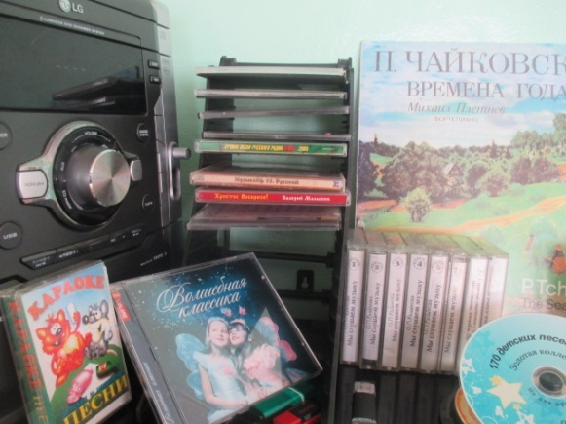 | 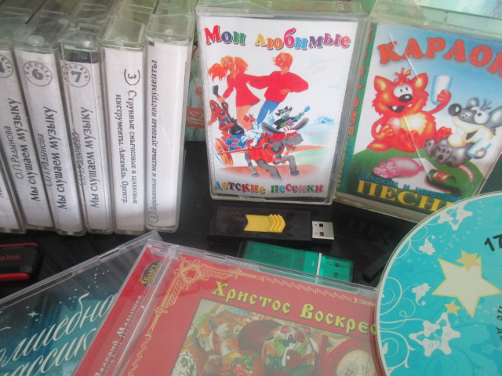

Наглядно- дидактический материал
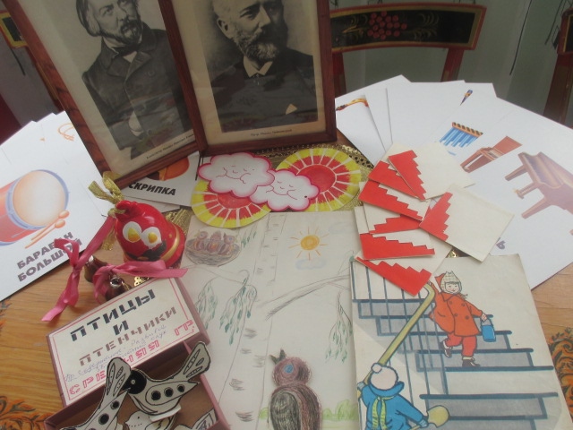

Мини- музей русских народных инструментов
создан музыкальным руководителем СазоновойЛ.И. в нем представлены различные русские народные инструменты: гусли, гармошки, ложки, различные трещетки, свистульки, погремушки, свистульки, дудочки, баян, аккордеон, рубель, колотушки. Балалайка. Все эти инструменты используются для организации О.О.Д. и в индивидуальной работе с детьми.

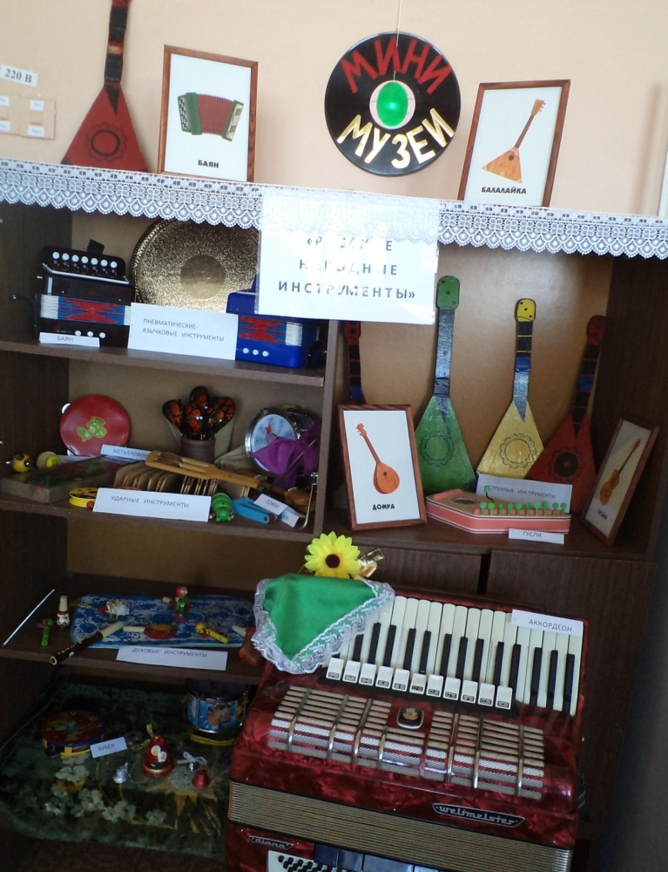

Оформление музыкального зала меняется в зависимости от целей и задач
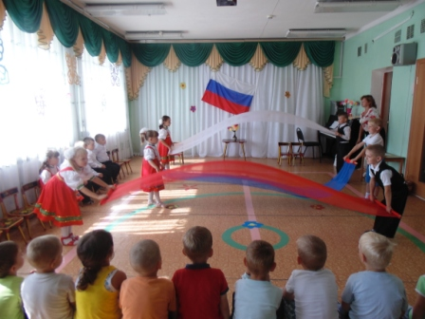 | 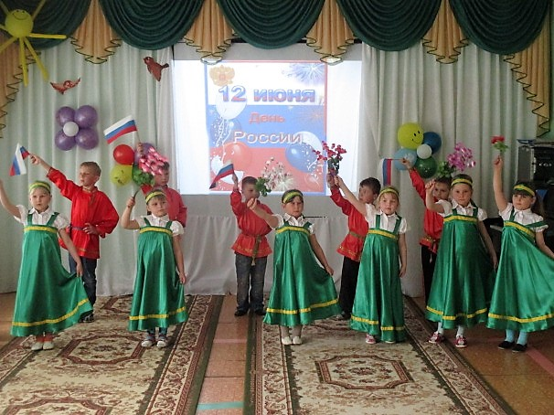
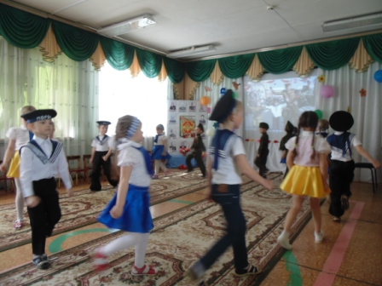 | 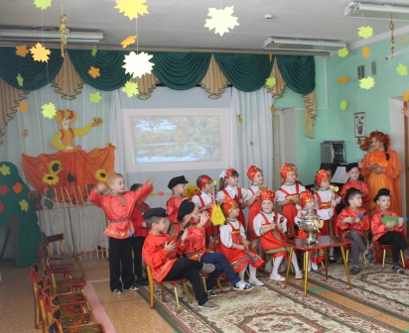

Спортивная зона:
Цель: Создание условий для двигательной активности детей, воспитания физически развитого ребенка, приобщения к ЗОЖ

Программа
Примерная общеобразовательная программа дошкольного образования «От рождения до школы» под редакцией Н.Е.Вераксы, Т.С.Комаровой, М.А.Васильевой.. - М.: Мозаика
– Синтез, 2015
Методические пособия
- Кулик Г.И., Сергиенко Н.Н. Школа здорового ребенка, Программа для ДОУ._ М: ТЦ Сфера. 2006
- Пензулаева Л.И. Оздоровительная гимнастика для детей 3-7 лет. Комплексы оздоровительной гимнастики.- М: Мозаика- Синтез,2011.
- Князева О.Л., Маханева М.Д. Приобщение детей к истокам русской народной культуры: Программа. Учебно-методическое пособие. СПб: Детство- Пресс, 2010
- Малыши, физкульт-привет!.Система работы по развитию основных движений детей раннего возраста. Костырыкина Л.Ю. –М. Издательство» скрипторий 2003» , 2006
- Пензулаева Л.И. «Оздоровительная гимнастика для детей 3-7 лет. Комплексы оздоровительной гимнастики.»- М: Мозаика- Синтез,2011.
- Пензулаева Л.И.» Физкультурные занятия в детском саду. Вторая младшая группа Конспекты занятий.»- М: Мозаика Синтез,2011
- Пензулаева Л.И.» Физкультурные занятия в детском саду. Средняя группа Конспекты занятий.»- М: Мозаика Синтез,2011.
- Пензулаева Л.И. «Физкультурные занятия в детском саду. Старшая группа Конспекты занятий.» - М: Мозаика - Синтез,2011.
- Пензулаева Л.И.» Физкультурные занятия в детском саду. Подготовительная к школе группа Конспекты занятий.»- М: Мозаика- Синтез,2011.
- Сборник подвижных игр. Э.Я. Степаненкова «МОЗАИКА-СИНТЕЗ»,2014
- Анисимова Т.Г. «Формирование правильной осанки и коррекция плоскостопия у дошкольников». Волгоград, 2004 год.
-Красикова А.С. «Профилактика и лечение плоскостопия». М.: 2002 год.
-Старковская В.Л. «300 подвижных игр для оздоровления детей от 1 года до 14 лет» М.: Новая школа, 1994 год.
- Ефименко Н. Е. Театр физического развития и оздоровления. 1999 г.
-Занимательная физкультура в детском саду. К.К.Утробина , ООО «Гном» 2008
- Развивающая педагогика оздоровления. В. Т. Кудрявцев, Б. Б. Егоров.
-Физкультурные занятия с детьми раннего возраста. М. Ф. Литвинова.
- Оздоровительная гимнастика в ДОУ. Е. И. Подольская.
-Комплексы ОРУ и подвижных игр на свежем воздухе. Ю. А. Кириллова.
-Движение день за днем. М. А. РуноваЛинка –Пресс. Москва 2007г. 1 .Радость движения. М. А. Рунова. Москва. 2004г.
-Двигательная активность ребенка в детском саду. Мозаика – Синтез. Москва 2000г.
-Здоровьеформирующиее физическое развитие. Развивающие программы для детей 5-6 лет. Владос. 2001г.
-Е. Н. Вавилова. Развитие основных движений у детей. Дифференцированные занятия по физкульту-ре. М. А. Рунова - Учите бегать, прыгать, метать. Е. Н. Вавилова.
Документация воспитателей при проведении занятий по физкультуре.
1.1​ Нормативно-правовая документация
- табель посещаемости детей;
- акт-разрешение проведения занятий в физкультурном зале;
- акт испытания спортивного инвентаря;
- инструкция по охране труда;
- инструкция по правилам оказания первой помощи;
- Закон об основных гарантиях прав ребёнка в Российской Федерации Федеральный закон;
-ПриказМинобразования России, Минздрава России, Госкомспорта России и президиума РАО от
23.05.2002 № 11/9/6/5 «Осовершенствовании процесса физического воспитания в
образовательных учреждениях Российской Федерации»;
- Методические рекомендации о взаимодействии образовательного учреждения с семьей.
Извлечение из Письма Министерства образования Российской Федерации т 31.10.2001г.
№ 90/30-16;
- Письмо Министерства Образования Российской Федерации от 06.09.2002г. № 18-52-1645/18-17;
- Федеральный закон Российской Федерации О физической культуре и спорте в российской
Федерации.
- Устав МБДОУ - Типовое положение.
- Сан ПиН.
1.2. Перечень методических материалов для организации НОД «Физкультура»
-Перспективный план.
-Комплексно-тематическое планирование.
- Календарный план.
-План индивидуальной работы.
- Работа с педагогами.
-Работа с родителями.
- Мониторинг.
- Праздники и развлечения.
- Сюжетные занятия.
- Картотеки:
-подвижные игры;
-русские народные подвижные игры;
- массаж;
- специальные и игровые упражнения по профилактике плоскостопия;
- Фонотека аудио кассет и СД- дисков.

Спортивное оборудование
вид | наименование
Мелкий спортивный инвентарь | кубики, кегли, ленты, мячи разных размеров и фактуры и др. (резиновые d=20-25, 6-8, 10-12 см надувные d=30-40 см)
Канат

Верёвка, шнур 5 м, 15-20 м

Кольца

Оборудование для подлезания | Дуги, воротца для подлезания 50-60 см  Туннель для подлезания
Оборудование для прыжков в высоту | Стойки и канат
Мат поролоновый | Большой алый
Скакалки дл.120-150 см | 30 шт.
Оборудование для метание в горизонтальную цель- на дальность | мячи мелкие с корзиной, мешочки 150-200 г  Баскетбольная корзина
Оборудование для коррекционной работы | Коррекционные дорожки для профилактики плоскостопия /со следами, массажные, ребристая доска  Массажные мячи большие и маленькие;  Палочки, кочки для профилактики плоскостопия  Балансир  Коврик со следочками (в чехле комплект из 3-х отдельных ковриков 250x42 см с фиксированным расположением следочков: «стопа», «ладонь», «колено», «носок», «пятка»; для отработки различных способов ходьбы)
Оборудование для развития силовых качеств | Набивные мячи массой 1 кг Гантели пластмассовые 150-300г
Стена осанки | с игровыми персонажами с учетом полоролевых особенностей ребенка/
Атрибуты для организации спортивных игр | Султанчики, цветные ленты 50-60 см основных цветов (4-7), флажки цветные, платочки цветные, цветные пластмассовые кубики, кегли, шары Бубен  Кольцебросы  Ракетки и воланы для бадминтона  Мешок для прыжков
/ Палки гимнастические деревянные | 75-80 см
Обручи круглые d= 55-65, 100 см | Лестница горизонтальная дл.1,5м, поперечные перекладины d=2-2,5 см на расстоянии 18-20 см
Шведская стенка
Лестница – горка 100Х60 см

Спорткомплекс из мягких модулей | (5 элементов: 2 опоры высотой 80 см, дуга с внешним диаметром 60 см, см, мат 180x60x10 см - поролоновые фигуры геометрической формы, обтянутые виниликожей, горка
лыжи
Сухой бассейн для зала | с комплектом шаров (диам. бассейна не менее 2,00 м, шаров диам. 8 см не менее 2000 шт.)
Спортивные Скамейки

Подвижные игры:
- Картотека подвижных игр в летний период.
- Картотека подвижных игр старшая группа
- Картотека подвижных игр средняя группа
- Картотека подвижных игр 2 младшая группа
Фото спортивной зоны


